Сохранение природы – дело их жизни: Федеральный оргкомитет Экодиктанта поздравляет работников заповедного дела России
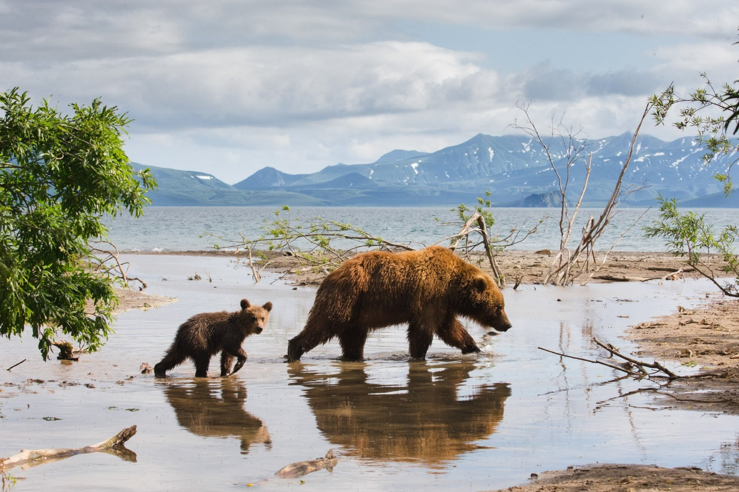
Территории национальных парков и заповедников составляют 13% территории нашей страны, а сохранение этого природного богатства лежит на плечах настоящих энтузиастов и неравнодушных людей – работников заповедного дела России. 14 октября они отмечают профессиональный праздник. Присоединиться к поздравлениям поспешили члены Федерального оргкомитета Всероссийского Экологического диктанта – сенатор Алексей Майоров, эколог Наталья Соколова и главный кардио-хирург страны Лео Бокерия.
Всероссийский Экодиктант – экопросветительский проект, цель которого – привлечь население России к повышению уровня экологической грамотности и осознанию личной ответственности за сохранение окружающей среды и природных богатств страны.
«Особо охраняемые природные территории существуют в России с 1917 года – тогда был создан Баргузинский заповедник в Республике Бурятия. Радует, что, хотя и спустя почти столетие с этого момента, в 1999 году был учрежден праздник работников заповедного дела. Это люди, для которых охрана окружающей среды стала делом жизни, которые несмотря на сложности профессии сохраняют энтузиазм и стремление защитить природу», – отмечает Председатель Комитета Совета Федерации по аграрно-продовольственной политике и природопользованию, сопредседатель Федерального оргкомитета Экодиктанта Алексей Майоров.
Сопредседатель Федерального оргкомитета Экодиктанта, председатель правления АНО «Равноправие» и эколог Наталья Соколова рассказала, что одним из направлений подготовки участников к Экодиктанту должно стать изучение особо охраняемых природных территорий России. Этому в том числе посвящены познавательные экологические видеоуроки, которые будут размещены на портале Экодиктант.рус в преддверии диктанта.
«Сегодня в национальных парках и работают около 12 тысяч человек. В масштабе страны – это небольшая группа людей, – подчеркнула Соколова, – В Экодиктанте мы в том числе хотим отметить, как много делают защитники природы, чтобы сохранить наши уникальные ландшафты, флору и фауну; напомнить, что в силах каждого россиянина снизить уровень негативного воздействия – перейти на разумное потребление ресурсов, сделать выбор в пользу сортировки коммунальных отходов и с уважением относиться к окружающей среде, отдыхая на природе».
Президент Лиги здоровья нации, член Федерального оргкомитета Экодиктанта Лео Бокерия также ранее отметил важность Экодиктанта в экопросветительской работе: «Радует, что сейчас все больше людей задумываются об охране окружающей среды. Россия только становится на экологичный путь, и нашим гражданам нужны знания: как они лично могут принять участие в сохранении нашей природы, чтобы она оставалась пригодной для жизни нашего и последующих поколений».
Всероссийский Экодиктант пройдет 15 и 16 ноября на оффлайн-площадках и портале Экодиктант.рус. Свои знания по экологии проверят школьники и студенты, представители федеральных и региональных органов власти, сотрудники крупнейших корпораций, работники заповедной системы – всего свыше двух миллионов человек. Все участники получат сертификаты, а победители – почётные грамоты и призы. Организаторами Экодиктанта выступают Комитет Совета Федерации по аграрно-продовольственной политике и природопользованию, АНО «Равноправие», Общероссийское общественное движение «Ангел-ДетствоХранитель» и Федеральный детский эколого-биологический центр.

